数显扭矩表

使用说明书
一、概述
1.1主要用途及适用范围
数显扭矩表是一款配套棘轮扳手的扭力监测仪器，用于各种紧固、拆卸控制力度，具有多操作简单、携带轻便、多单位转换、声音指示、顺逆可调等功能特点，广泛适用于汽车、自行车、各种机械维修等行业。
二、功能特点
2.1 大屏幕、彩屏显示，方便清晰有效读取数据。
2.2 顺时针±2%，逆时针±2.5%精度（满量程的20~100%）。
2.3 声光报警：有效提供操作的准确性、安全性。
2.4 四种工程单位（N.m、kgf.cm、ft.lbf、in.lbf）。
2.5 测量模式：实时模式(T)、峰值模式(P)、预设值模式(Pre)三种测量模式。
2.6 自动关机：3分钟不操作自动关机，避免过渡耗电。
2.7 999组可储存记录值。
三、各部件功能及名称

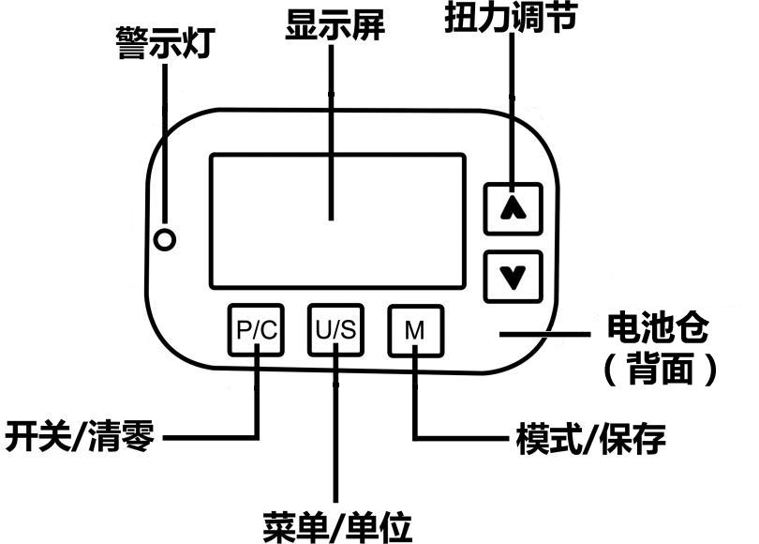
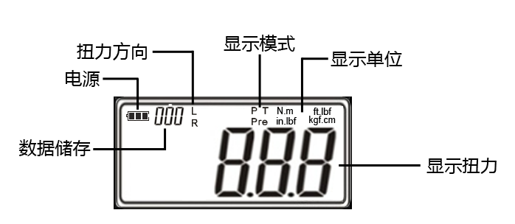
四、 使用前注意事项
4.1 按“P/C”键打开扭矩表电源，检测电池电量，如果系统侦测电池电压低于2.2V时，扭矩表会切断电源自动关机。
4.2 电源打开后，在使用之前，请先按下“P/C”键清零一遍，使扭矩表在测量时避免数值有偏差。
五、产品技术规格
*：请参阅表格后面的批注
型号 |  | 200 | 340
最小分度值 |  | 0.1 | 0.1
最  大  操  作  范  围 | N.m | 200.0 | 340
最  大  操  作  范  围 | ft.lbf | 147.5 | 250.7
最  大  操  作  范  围 | in.lbf | 1770 | 3009
最  大  操  作  范  围 | kgf.cm | 2039 | 3467
连接头（inches） |  | 1/2
蜂鸣器设定范围（N.m） |  | 6.0~200.0 | 10.2~340
精度 |  | 顺时针：±2% 逆时针：±2.5%
资料储存容量 |  | 999
操作模式 |  | 峰值模式（P）/实时模式（T）/预设值模式（Pre）
单位 |  | N.m、kgf.cm、ft.lbf、in.lbf
按键数 |  | 5
电池 |  | 2节7#电池
操作温度 |  | -10℃~60℃
存储温度 |  | -20℃~70℃
摔落测试高度 |  | 1米
振动测试条件 |  | 10G
寿命测试 |  | 10000次
注意：
1、精度保证范围是在最大操作值的20%到100%。扭力精度是常态值。校正精度以握把上五条凹槽的中间凹槽为校正点。为了确保精度，建议每年校正一次。
2、“一次”是指将扭矩表从0N.m施力至该扭矩表最大操作设定值，然后再回到0N.m。
- 使用说明
6.1 开机
轻按 “P/C”键开机，开机后如果电量显示不足，则自动关机，更换电池后方可正常使用。
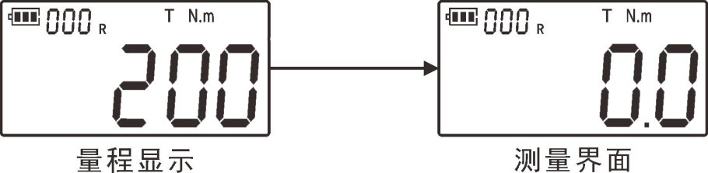
6.2 单位切换
开机状态下，在使用界面非设置界面下，按 “U/S” 键，切换四种工程单位。
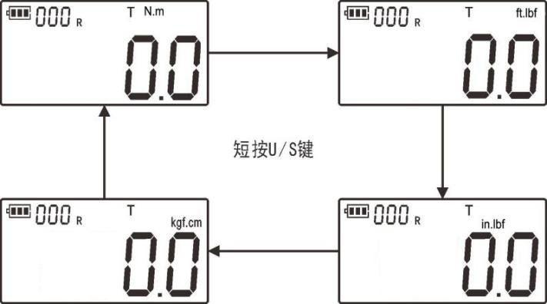
6.3 测量模式转换
在无力值的开机状态下，按 M 键进行切换模式。
A、实时模式
实时测量模式：扭力值会跟随施加扭力的变化实时显示当前的数值，当卸载扭力时，扭力值则自动归零。屏显“T”字符即为实时模式。
B、峰值模式
扳手施加的力将从最小测量值逐渐增加。持续施力时，屏显扭力值会一直显示用户施加不同大小的力时的最大扭力值；当用户卸力后，屏显将记录并锁定施力过程中的最大扭力值，即为峰值扭力，再次测量时，只有当测试扭力值大于前一次测试时的峰值扭力才会自动更新。或者，按 P/C 键可清除峰值扭力，即可再次测量。
- 预设值模式
首先通过“∧”键或“∨”键设置一个理想的预设扭力值，再轻按“U/S”键保存返回测量界面。扭矩表施加的力将从最小测量值逐渐增加。施加力时，屏显扭力值会随着用户施加不同的力而改变；读数会随着力的增加而增加，随着力的减小而减小。当用户卸力时，屏显将恢复到0点。屏显“Pre”字符即为预设值模式。
6.4 声光报警功能
此功能只在峰值模式和预设值模式下可用，通过“∧”键或“∨”键设置一个预警目标值，设置完毕轻按 U/S 键保存返回测量界面即可。当测量过程中扭力值达到预警目标值的80% 时，蜂鸣器会发出间隙式的声响，并且指示灯也会闪烁警示。当扭力值再持续增大时，声光报警会有一个缓到急的变化过程，并且在扭力值达到预警目标值的100% 时，蜂鸣器长鸣以及指示灯长亮。（蜂鸣器必须处于开启状态）
6.5 数据保存
在测量的过程中，一旦产生扭力值时，可以通过轻按 M 键保存当前的扭力数值，此时显示屏上会出现“”字符，则表示扭力数值已经保存成功。在显示屏左上角的三位数码会实时显示当前所保存的数据数量。
6.6 数据查看
开机状态下，长按 M 键，可查看保存的数据，在数据查看界面可以通过“∧”键或“∨”键查看保存的每一组数据。当查看完毕时，则轻按 M 键退出即可。
6.7 数据删除
在查看数据的界面下，轻按 U/S 键来选择删除数据的模式，“ALL”表示所有保存的数据一次性删除，“ONE”表示保存的数据从最末尾的一组数据开始逐个删除（不可以挑选删除，会跳出“DEL”字符的错误代码，需按 M 键退出此界面重新操作）。选择完毕后，轻按 P/C 键删除数据即可。
6.8 蜂鸣器设置
开机状态，长按 U/S 键进入菜单，显示“BUZZ”选项，再轻按 “∧”键选择是否开启蜂鸣器。若开启蜂鸣器，选择“1”字符，若不开启，选择“0”字符 。选择完毕后，最后轻按 P/C 键即可一键保存并退出菜单。
6.9 恢复出厂设置
用户可以通过此功能使扭矩表恢复到出厂设置初始化。
开机状态，长按 U/S 键进入菜单选项，然后再轻按 U/S 键选择到“RSET”选项，再轻按∧ 键选择数字1或0字符。若恢复出厂设置，选择“1”字符后，轻按 U/S 键自动返回测量界面，此时扭矩表已经恢复出厂设置。若不恢复，选择“0”字符后，轻按 P/C 键即可一键退出菜单。
警告：
当扭力超过满量程的120% 时，会触发屏显“OLOAD”字符，此时扭矩表处于假死机状态，请先卸除扭力后，再按 P/C 键恢复扭矩表即可。（如遇无法恢复的情况，请及时联系厂家售后）
请勿超量程使用扭矩表，即扭力值超过满量程的120%。长时间超量程可能会造成扭矩表损坏或精度损失。
- 保养与储存
7.1 校准周期，一年需重新校正一次。
7.2 请勿将扭矩表剧烈摇晃，摔落地上或当榔头使用随意敲击。
7.3 电池电量不足时，请及时更换电池。
7.4 请勿将扭矩表放在高温、高湿度或是太阳直射的地方。
7.5 请勿在靠近水的地方使用扭矩表。
7.6请勿使用有机溶剂清洁扭矩表，如酒精或是油漆稀释剂。
7.7请勿将扭矩表靠近磁性物体。
7.8请勿将扭矩表放置在灰尘或是砂子很多的地方，这会导致扭矩表严重的破坏。
7.9请勿重压LCD屏幕。
- 随机附件明细表
序号 | 名称 | 数量
1 | 数显扭矩表 | 1只
2 | 7#电池 | 2节
3 | 十字螺丝刀 | 1份
4 | 转接套筒 | 2个
5 | 合格证/保修卡 | 1包
6 | 说明书 | 1份

